16 septembrie 2020
RAPORT ZILNIC

Date de conectare FTP
HOST: 91.195.151.146
USERNAME: transgaz
PASSWORD: s3cur1zat

În scopul unei mai bune colaborări, vă rugăm să ne semnalaţi eventualele neplăceri şi să ne oferiţi sugestii pe care le consideraţi necesare creşterii calităţii serviciului de monitorizare.

1.Ştiri şi emisiuni din domeniul gazelor

Calificativ:  NEUTRU | Legile puterii | RealitateaPlus-22:00
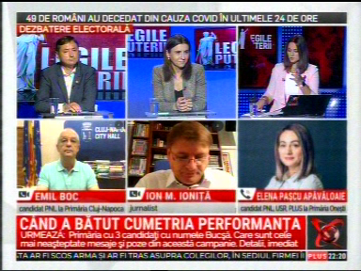 | În cadrul emisiunii „Legile puterii” de pe postul RealitateaPlus, s-au discutat următoarele subiecte:  - Ioana Constantin, candidat PMP la Sectorul 1, spune că în Sectorul 1 sunt 2 cartiere unde nu există gaze, canalizare, iluminat stradal, străzile nu sunt asfaltate, iar oamenii de acolo nu provin neapărat din categorii vulnerabile, ci muncesc şi plătesc taxe şi impozite destul de mari. Aceasta mai spune că şi în ceea ce priveşte electricitatea există o problemă, în sensul că se face o confuzie între Chitila Triaj, cum este denumit cartierul din Sectorul 1 şi Chitila din Ilfov, şi li se trimit oamenilor facturile de la energie electrică la Chitila în Ilfov.  - Ionel Palăr, candidat PNL la CJ Bacău, spune că lucruri pe care noi astăzi le considerăm ca fiind necesare în anumite zone ale României, precum asfaltarea străzilor, alimentarea cu apă, gaze, sunt prezente de foarte mult timp în oraşele considerate de succes din Vestul ţării.

Calificativ:  NEUTRU |  | RadioRomânia-22:08  2min 42s
Ursula von der Leyen a anunţat astăzi că redresarea UE se va baza pe pactul ecologic şi pe digitalizare, dar şi noua ţintă, de 55%, de reducere a emisiilor de gaze până în 2030. Aceasta a declarat că îndeplinirea acestei noi ţinte va reduce dependenţa de importurile de energie, va crea milioane de locuri de muncă, va înjumătăţi poluarea din aer, iar până vara viitoare va fi revizuită toată legislaţia europeană de mediu şi energie pentru a respecta ţinta de 55%. Aceasta a mai spus că va fi întărită comercializarea emisiilor, energiile regenerabile, va fi îmbunătăţită eficienţa energetică, va fi reformată taxarea energiei.
Preşedintele Klaus Iohannis a spus astăzi, referitor la declaraţia Ursulei von der Leyen potrivit căreia otrăvirea lui Alexei Navalny este o acţiune care ţine de un anumit de comportament al Rusiei, care nu se va schimba nici măcar printr-o conductă de gaz, că probabil Ursula von der Leyen s-a referit la discuţia care s-a purtat în Germania când unii politicieni au considerat că este, cel puţin teoretic, posibil să se lege o situaţie de cealaltă, dar asta va necesita multă analiză, în special din partea celor care sunt implicaţi în proiectul Nord Stream 2.

AUDIO RadioRomânia

Calificativ:  NEUTRU | Jocuri de putere | RealitateaPlus-23:00
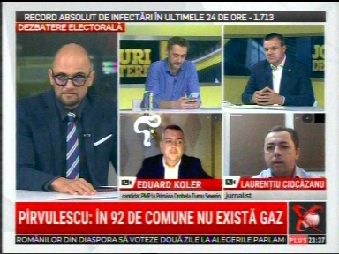 | În cadrul emisiunii „Jocuri de putere” de pe postul RealitateaPlus, s-au discutat următoarele subiecte:  - Moderatorul emisiunii spune că de câţiva ani, locuitorii din Drobeta Turnu Severin au probleme cu încălzirea iarna deoarece termocentrala din zonă a falimentat, iar autorităţile locale nu au luat măsuri pentru a rezolva această situaţie.  - Eduard Koler, candidat PMP la Primăria Drobeta Turnu Severin, spune că Severinul se încălzeşte cu păcură în acest moment, dar asta nu este o soluţie şi ar trebui extinsă reţeaua de gaze. Acesta mai spune că pentru a asigura încălzirea severinenilor, ar trebui ca în fiecare cartier să existe o centrală pe gaze care să folosească reţeaua secundară de distribuţie.  - Mario Demezzo, membru PNL, spune că este incredibil că suntem în anul 2020 şi vorbim despre extinderea reţelei de gaze, în condiţiile în care oraşe mai micuţe decât Drobeta Turnu Severin, din Olanda sau Germania, se preocupă de digitalizare.  - Eugen Pârvulescu, candidat PNL la CJ Teleorman, spune că din 92 de comune din judeţul Teleorman, nu există în niciuna gaze.

Calificativ:  NEUTRU | 100% | RealitateaPlus-19:00
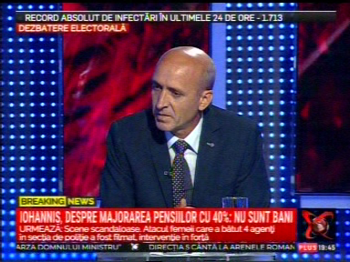 | În cadrul emisiunii „100%” de pe postul RealitateaPlus, s-au discutat următoarele subiecte:  - Sorin Ion, candidat PNL la CJ Dâmboviţa, spune că în programele tuturor candidaţilor se vor regăsi cam aceleaşi lucruri, deoarece toţi cetăţenii îşi doresc apă, gaze, canal, şosele, comfort, dar diferenţa o fac oamenii care să implementeze aceste lucruri.

Calificativ:  NEUTRU | Datorii verzi | Digi24-19:21  2min 09s
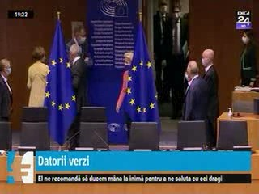 | Ursula von der Leyen a anunţat un plan mai ambiţios de combatere a schimbărilor climatice, astfel că ţinta acestui plan pentru 2030 este de reducere a poluării cu 55% faţă de anul 1990.  Comisia lucrează şi la măsuri care să penalizeze poluarea, astfel că se doreşte impunerea unei taxe pe importul de carbon, iar această taxă va reprezenta o sursă de finanţare pentru a acoperi subvenţiile de 390 de miliarde de euro din planul de ajutor, iar primele lovite sunt importurile energetice, astfel că Rusia va avea de suferit, fiind principalul furnizor de gaze al Europei.  VIDEO Digi24

Calificativ:  NEUTRU | Bună, România!  Ediţie specială | B1TV-18:00  Antena3-18:00
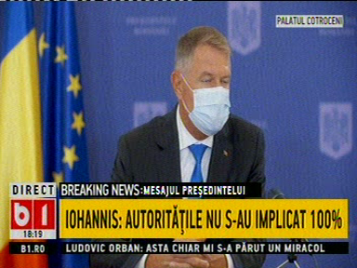 | În cadrul emisiunii s-au discutat următoarele subiecte:  - În cadrul emisiunii este difuzată conferinţa de presă organizată de preşedintele Klaus Iohannis, iar în cadrul acesteia, întrebat de către o jurnalistă dacă un elev care nu are tabletă, telefon, şi nici măcar curent electric, dar care trebuie, potrivit Guvernului, să înveţe online, mai are în acest moment asigurat dreptul constituţional la educaţie, Klaus Iohannis spune că din păcate mai există astfel de cazuri şi din păcate nu toate autorităţile s-au implicat 100% pentru rezolvarea acestor probleme, dar acolo unde ele mai apar este important ca autorităţile să găsească urgent soluţii.  - Klaus Iohannis mai spune, cu privire la declaraţia Ursulei von der Leyen, care s-a referit la otrăvirea opozantului rus Alexei Navalny spunând că este o acţiune care ţine de un tip de comportament al Rusiei, care nu se va schimba nici măcar printr-o conductă de gaz, referindu-se la Nord Stream 2, că probabil Ursula von der Leyen s-a referit la discuţia care s-a purtat în Germania, când unii politicieni au considerat că este, cel puţin teoretic, posibil să se lege o situaţie de cealaltă, dar asta va necesita multă analiză în special din partea celor care sunt implicaţi în proiectul Nord Stream 2.

2.Ştiri şi emisiuni din domeniul energiei

Calificativ:  NEUTRU | Finanţări de 15.000 de euro | NaţionalTV-18:36  0min 48s
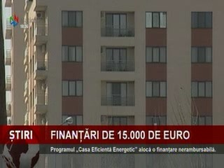 | Administraţia Fondului de Mediu a lansat programul Casa Eficientă Energetic, prin care românii pot primi finanţări nerambursabile de câte 15.000 de euro pentru eficientizarea energetică a locuinţelor, pentru a reduce consumul de energie şi creşterea eficienţei energetice. Finanţarea decontează 60% din costuri, dar nu mai mult de 15.000 de euro.  VIDEO NaţionalTV

Calificativ:  NEUTRU | Dosar de politician | B1TV-21:00-22:00
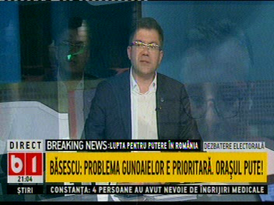 | În cadrul emisiunii „Dosar de politician” de pe postul B1TV, s-au discutat următoarele subiecte:  - În cadrul emisiunii este difuzat un fragment în care Traian Băsescu, candidat PMP la Primăria Capitalei, spune că prioritatea zero este rezolvarea problemei gunoaielor, iar soluţia ar fi o uzină de procesare a gunoiului menajer, uzină care ar avea şi menirea de a valorifica energetic gunoiul menajer şi producerea de combustibil.  - Moderatorul vorbeşte despre programul Green Deal care spriină investiţiile în energii prietenoase cu mediul, iar România ar trebui teoretic să acceseze foarte mulţi bani.  - Costel Alexe, ministrul Mediului, spune că ieri a fost lansat programul Casa Eficientă Energetic, prin care românii pot primi până la 15.000 de euro, iar în prima zi s-au înscris circa 3800 de români.  - În a doua parte a emisiunii, Marius Budăi, fost ministru al Muncii, spune că atunci când a venit la guvernare, Cabinetul Orban a tăiat taxa de 2% pe cifra de afaceri a companiilor din energie, taxa pe activele bancare, taxarea contractelor part-time, iar toate acestea au costat ţara 8,5 miliarde.

Calificativ:  NEUTRU | Apa fluviu din conducte | Digi24-19:12  1min 24s
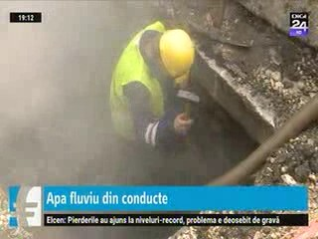 | Potrivit Elcen, pierderile din reţeaua de termoficare din Bucureşti au ajuns la 2200 de tone de apă fierbinte pe oră în august. Compania acuză că aceste pierderi au ajuns la un nivel în care siguranţa sistemului este pusă în pericol. Iarna trecută, pierderile ajunseseră la 2000 de tone pe oră.  Datoriile Termoenergetica faţă de Elcen la acest moment sunt de circa 400 de milioane de lei, lucru care pune în pericol funrizarea de agent termic în sezonul rece viitor.  VIDEO Digi24

